**Спортивный праздник «Мой папа самый лучший»**

**для детей подготовительной группы с участием родителей.**

**Цель**: нравственно-патриотическое воспитание дошкольников посредством физкультуры и спорта.

**Задачи**: способствовать развитию физических качеств: скорости, ловкости, выносливости; создать условия для развития умения действовать коллективно, самостоятельно; создать благоприятный эмоциональный фон при активном участии родителей.

**Оборудование**: медали, эмблемы, 4 обруча,2 тоннеля, 4 хопа, 2 мешка, 2 стойки.

**Ход праздника.**

       Звучит спортивный марш, две команды входят в зал, строятся друг напротив друга.

**Ведущий**: «*По плечу победа смелым,*

*Ждёт того большой успех,*

*Кто, не дрогнув, если нужно,*

*Вступит в бой один за всех.*

*Пусть жюри весь ход сраженья*

*Без промашки проследит,*

*Кто окажется дружнее,*

*Тот в бою и победит!*»

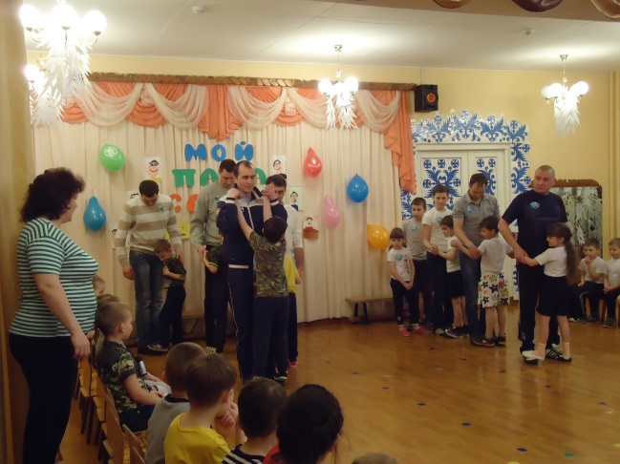                   Команды говорят свои названия и приветствуют друг друга.

1 команда: «Моряки»

2 команда: «Танкисты»

**Ведущий**: Открываем наш праздник танцем «Граница»

«*Делу – время, час - забаве.*

*Команда  первая – направо,*

*Тут – вторая становись!*

*Состязанья начались*».

***1.эстафета «Секретный груз»***

Папа сажает ребенка в большой мешок и на плече несет до ориентира и обратно.

***2,эстафета. «Враг не заметит»***

Папа и ребенок прыгают в одном мешке до ориентира и обратно

**Загадки для болельщиков**:

Он границу охраняет,  
Чужака не пропускает,  
И все время смотрит в оба,  
А порядок был бы чтобы.  
Ответ: **Пограничник**

Стоят тут три старушки,  
Суровые подружки,  
Вздохнут они да охнут,  
Вблизи все люди глохнут.  
Ответ: **Пушки**

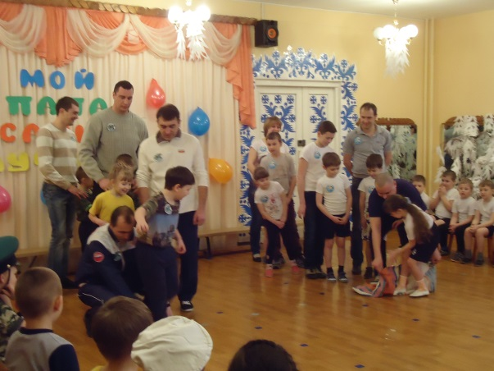Любит он на море качку,  
Ходит тихо он, в раскачку,  
Бородой подчас зарос,  
Старый, доблестный…(**Матрос**)

Двадцать третье февраля –  
Этот праздник знаем.  
Подскажите, а кого  
Всё же поздравляем?  
Ответ: (**Мальчишек и взрослых мужчин**)

На пушку похожий,  
Пальнёт – так дай боже,  
Врагам – не уйти,  
Себя не спасти.  
Ответ: **Гвардейский миномёт**

В форме ровно все стоят,  
И молчание хранят,  
Поздравляем мы отряд,   
Нашей Родины …(**Солдат**)

Он такой ловкач, братва,  
Сварит суп из топора,  
И такой мудрец в работе,  
А прославился в …(**Пехоте**)

Петушок без глаз, а метко клюёт.  
Ответ:**Ружьё.**

***3.эстафета «Кавалеристы»***

**Папа и ребенок сидят на хопах, у папы в руках обруч, который одет на ребенка. Пара прыгает вперед одновременно, вокруг ориентира и обратно.**

***4.эстафета. «Топкое болото»***

**У пары 2 обруча, папа перекладывает обруч, ребенок перепрыгивает в него, затем перепрыгивает папа, а свободный обруч перекладывает дальше.**

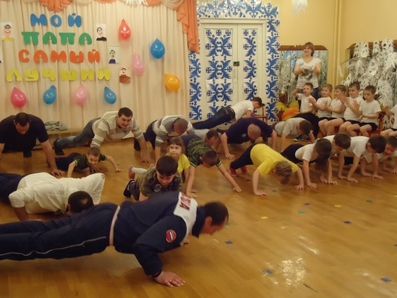**Игра для болельщиков «Маскировка»**

***5.зстафета. «Перейди границу»***

**Ребенок встает ногами на папины ноги, папа держит его за руки и они вместе передвигаются вперед.**

***6.эстафета «Проползи в тоннель пластунским способом»***

***7.задание «Отжимание»***

**Кто дольше по времени сможет отжатся.**

**Песня «Мой папа самый лучший»**

**Подведение итогов. Церемония награждения (каждую пару своей номинацией : самой спортивной, активной, дружной и.т.д.)**

